技术参数
序号 | 名称 | 技术参数 | 参考图片
1 | 转运平车 | - 规格尺寸：约1950mm*640mm*540-840mm  - 床体具有背板升降、整体升降功能；  - 背板可升降角度；0-60°  - 主体框架采用冷轧钢材，焊接工艺，表面经过喷涂处理；  - 床面、护栏均采用ABS材质，一次注塑成型，内添加抗菌树脂；  - 车体两侧的 ABS 护栏为气动助力系统，设有控制手柄，可实现单独上升和下降；  - 床面升降采用丝杠转动驱动；  - 摇把：镀锌材质，可折叠式；  - 后背板配有气压棒、控制手柄，手柄可实现背板无极角度调整；  - 车体配有钢制氧气瓶支架、纯棉防水床垫、不锈钢输液杆，（挂钩可折叠）；  - 底部配四只静音脚轮，脚轮可360°全方位旋转；  - 设有脚踏式中控制动系统；  - 车底中间部位设有导向轮，采用脚踏控制升降。 | 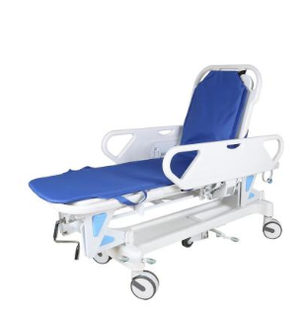
2 | 病历车 | - 台面采用工程塑料，与不锈钢板面结合，台面设有三面围栏，要求不积尘；  - #车体采用铝合金专业型材，侧板背板采用铝塑板拼装（提供由投标产品制造商送至省级（含）以上检测中心的铝型材的成分检测报告，检测报告需带有CNAS或CMA标志）；  - 病历存放区采用双排式设计，车配有病历号，车内病历夹托板材质采用专用模具加工的ABS材质，两侧病历挡板均配有锁具。  - 车下配四只静音防缠绕脚轮；  - 配件：ABS 病历夹、配ABS扶手；  - 规格尺寸：60 格，约650*475*1320mm。 | 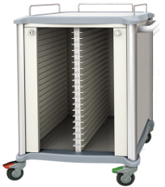
3 | 口服药车 | - 台面采用工程塑料，与不锈钢板面结合；台面设有三面围栏，要求不积尘；  - #车体采用铝合金专业型材，侧板背板采用铝塑板拼装（提供由投标产品制造商送至省级（含）以上检测中心的铝型材的成分检测报告，检测报告需带有CNAS或CMA标志）；  - 车体配有四层抽屉，一二层抽屉高度一致，三四抽屉高度逐层递增，抽屉内配药盒分隔；侧面配有书写平台，抽屉滑轨采用三节静音滑轨，抽屉采用ABS扣手；  - 车下配四只静音防缠绕脚轮，转向准确，推动灵活轻便；  - 配件：钢制挂筐；  - 规格尺寸：约650*475*900mm。 | 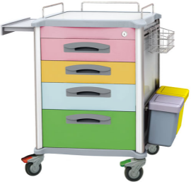
4 | 抢救车 | - 台面采用工程塑料，与不锈钢板面结合；台面设有三面围栏，要求不积尘；  - #车体采用铝合金专业型材，侧板背板采用铝塑板拼装（提供由投标产品制造商送至省级（含）以上检测中心的铝型材的成分检测报告，检测报告需带有CNAS或CMA标志）；  - 车体配有五层抽屉，上三层抽屉配分隔片，侧面配有书写平台，抽屉滑轨采用三节静音滑轨；抽屉采用ABS扣手，抽屉内配防滑垫；  - 车下配四只静音防缠绕脚轮；  - 配件：不锈钢输液架，氧气瓶支架，插线板，心肺复苏板，仪器托架，污物桶，铜制挂筐，锐器盒支架，配一次性锁至少15 个  - 规格尺寸：约650*475*1000mm | 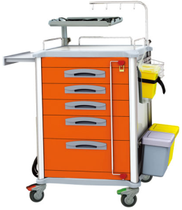
5 | 护理车（输液车） | - 台面采用工程塑料，与不锈钢板面结合；台面设有三面围栏，要求不积尘；  - #车体采用铝合金专业型材，侧板背板采用铝塑板拼装（提供由投标产品制造商送至省级（含）以上检测中心的铝型材的成分检测报告，检测报告需带有CNAS或CMA标志）；  - 车体配有二层抽屉，抽屉配分隔片，侧面配有书写平台，抽屉滑轨采用三节静音滑轨，抽屉采用ABS扣手，抽屉内配防滑垫；  - 台面上配高度可调双排输液架，不锈钢管材；  - 车下配四只静音防缠绕脚轮；  - 配件：污物桶，锐器盒架，钢制挂筐；  - 规格尺寸：约650*475*900mm。 | 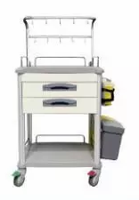
6 | 扫 床 车 | - 尺寸：约1050*475*900mm；  - 不锈钢板镶面及ABS模具成型台面，台面选用进口ABS原料，表面喷涂品牌汽车漆，耐磨耐腐蚀，台面同时镶嵌优质不锈钢拉丝板材，耐磨耐腐蚀，容易清洁消毒；  - ABS台面厚度不低于40mm，台面安装不锈钢围栏，安全置物；  - 车体配备隐藏式侧拉板，材质同台面一致，侧拉板采用静音导轨，推拉顺畅；  - 侧板背板均选用铝塑复合板拼装，铝塑复合板厚度不低于4mm，表层材料为涂装铝板，芯材为聚乙烯塑料；  - 车体立柱采用嵌入式导轨技术，实现多种配件在两侧可自由调整高度和位置，配件使用更贴近操作者的身高及使用习惯，也可根据院感要求在车体两侧互换；  - 底部采用四只静音防缠绕脚轮，两只带刹车，一只具备定向功能，推行灵活，转向准确；  - 抽屉承重不小于20KG，整体承重不低于100KG；  - 2个110mm高抽屉或单个抽屉，抽屉耐腐蚀，ABS扣手，三节静音滑轨；  - 车体另一侧为污物袋，方便污染被服搁置，每车配置两个污物布袋；  - 选配配件：侧拉板，ABS推手、手套盒支架、手消液支架、污物桶、不锈钢杂物筐、抽拉挂篮。 | 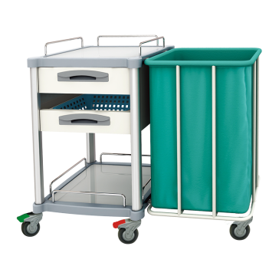
7 | 换药车（治疗车） | - 台面采用工程塑料，与不锈钢板面结合；台面设有三面围栏，要求不积尘；  - #车体采用铝合金专业型材，侧板背板采用铝塑板拼装（提供由投标产品制造商送至省级（含）以上检测中心的铝型材的成分检测报告，检测报告需带有CNAS或CMA标志）；  - 车体配有二层抽屉，抽屉配分隔片，侧面配有书写平台，抽屉滑轨采用三节静音滑轨；抽屉采用 ABS 扣手，抽屉内配防滑垫；  - 车下配四只静音防缠绕脚轮；  - 配件：污物桶，锐器盒架，钢制挂筐；  - 规格尺寸：约650*475*900mm | 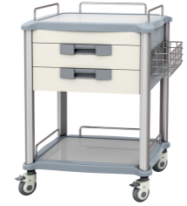
8 | 污物车 | - 尺寸：约L800*W500*H900mm  - 四周安装多只立柱，更好的防止小车推行时物品滑落；  - 底部采用超静音防缠绕脚轮，推行灵活，安静无声，承载量大；  - 配备两只超大污物袋，可拆卸，方便换洗；  - 材质：304不锈钢板焊接而成。 | 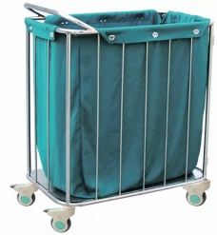
9 | 器械柜 | - #整体采用优质冷轧钢材，冷轧钢板喷涂后对大肠杆菌、金黄色葡萄球菌的抗菌率均≥95%（提供由投标产品制造商送至省级以上检测中心出具的金属喷涂样块表面对大肠杆菌、金黄色葡萄球菌的抗菌率均≥95%的检验报告，检测报告需带有 CNAS 或CMA 标志。检测报告原件备查）；  - #表面静电喷涂工艺处理，颜色可选（提供由投标产品制造商送至市级（含）以上检测中心出具的漆膜厚度≥175μm，铅笔硬度≥2H的检验报告，检测报告需带有CNAS或CMA标志）；  - 柜分上下二层，上层为玻璃对开门，下部为双抽对开式设计，上柜门内设两层屉板，下柜门内设一层屉板，抽屉滑轨采用三节静音滑轨；  - 上下柜门均配有锁具，抽屉滑轨，柜门均配铝合金拉手；  - 规格尺寸：约900*400*1850mm | 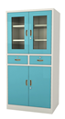
10 | 手术操作车 | - 尺寸：1600*550*1000mm；  - 车体共设计2个台面，并配有围栏，可保证存放物品的安全；  - 每层台面下方均配有承重带，承重量大；  - 底部采用超静音防缠绕脚轮，带刹车，推行灵活，安静无声；  - 材质：304不锈钢板焊接而成。 | 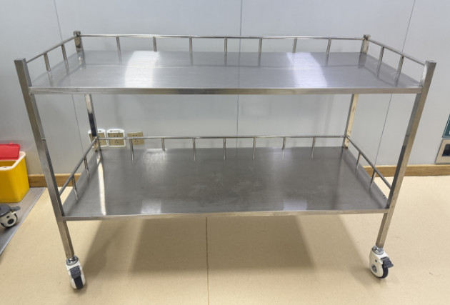
11 | 护理车（治疗车） | - 规格：约650*475*900mm  - 不锈钢板镶面及ABS模具成型台面，台面选用ABS原料，表面喷涂，精致美观，耐磨耐腐蚀，台面同时镶嵌优质不锈钢拉丝板材，耐磨耐腐蚀，容易清洁消毒；  - 带有功能槽的铝合金型材立柱，表面电泳处理，防腐美观；  - ABS台面厚度不小于40mm，台面安装不锈钢围栏，安全置物；  - 车体配备隐藏式侧拉板，材质同台面一致，侧拉板采用静音导轨，推拉顺畅；  - 侧板背板均选用铝塑复合板拼装，铝塑复合板厚度不小于4mm，表层材料为涂装铝板，芯材为聚乙烯塑料；  - 车体立柱采用嵌入式导轨技术，实现多种配件在两侧可自由调整高度和位置，配件使用更贴近操作者的身高及使用习惯，也可根据院感要求在车体两侧互换；  - 底部采用四只静音防缠绕脚轮，两只带刹车，一只具备定向功能，推行灵活，转向准确；  - 五层白色抽屉，耐腐蚀，流线型ABS扣手，抽屉内置可任意调节的ABS插式隔板，可前后左右调节方格大小，抽屉选用优质三节静音滑轨；  - 标准配件：ABS侧拉板、锐器盒支架、翻盖污物桶、前置中控锁、不锈钢杂物筐、三套ABS隔板。 | 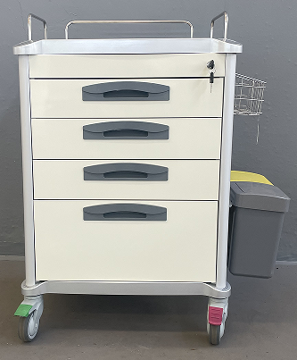
12 | 不锈钢双位回收车 | - 尺寸：L730*W500*H920mm  - 车体采用优质304不锈钢管材焊接而成，可安装两只塑料袋；  - 底部采用超静音防缠绕脚轮，推行灵活，安静无声，承载量大；  - 配备塑料污物袋使用，方便拆卸更换。  - 材质：304不锈钢管焊接而成。 | 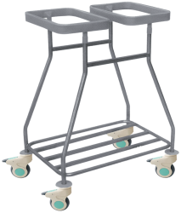
注：序号1-9使用科室为CICU，序号10-12使用科室为介入中心

移动护理工作站技术参数

序号 | 参数项 | 参数值
1 | 整车重量 | 不大于49 Kg (含车体，电脑、电池，不含挂件)
2 | 整车颜色 | 主体为白色
3 | 整车材质 | 航空铝合金、不锈钢等优质防锈金属材料；车体表面抑菌处理，方便清洁；面板采用高光、高亮的ABS抑菌材料，耐受医院常用消毒剂擦拭消毒
4 | 工作台面 | 使用高光抑菌材料，耐受医院常用消毒剂；工作台面有凹型围挡，且凹型围挡与工作台面一体成型，凹型围挡高度不低于25mm。
5 | 扩展工作台面 | 隐藏在车体内，使用时可以从车体侧面拉出
6 | 抽屉 | 抽屉特性：3种高度抽屉规格，插片式分区，可放置不同高度的耗材和工具
7 | 显示器 | 尺寸：不低于23寸，IPS屏；屏幕比例：16:09；分辨率：不低于1920*1080；显示器支架有多种旋转角度，升降范围0~50mm；连接显示器的所有线缆，可完全隐藏在显示器后面板内，无线缆外漏
8 | 整车外部接口 | 至少2个USB2.0，2个USB3.0
9 | 脚轮 | 医疗级脚轮，超静音、防滑、防缠绕的进口脚轮，4个万向轮，前轮带刹车功能
10 | 刹车系统 | 脚踩式刹车
11 | 配件 | 手消液支架，锐器盒支架，压脉带盒，压脉带盒支架，垃圾桶（标配）
12 | 工作站 | 内存：不低于8GB；硬盘：不低于256GB；操作系统：支持Win7/10（正版授权）
13 | 电池 | 电芯材质：磷酸铁锂电芯；充放电循环次数：不低于2000次；具有外壳对地漏电电流保护、电击保护功能；具有过压、过流、欠压、过充、过放保护功能
14 | 充电时间 | ＜4小时
15 | 使用时间 | 持续使用8-12小时
16 | 传输方式 | wifi
17 | wifi特性 | 支持WiFi 2x2MIMO天线，支持2.4G/5G双频网络，802.11 a/b/g/n/ac；在医院无线环境可无缝漫游；提供无线网络调优，可根据网络环境自动适配调校最佳信号和漫游设置；与第三方网络供应商匹配优化，最大限度提高无线网络性能
18 | 工作温度 | -10℃至 +40℃
19 | 工作湿度 | ≤80%（非冷凝）
20 | 存储温度 | -20℃至 +55℃
21 | 存储湿度 | 20%至93%
22 | 医用环境 | 整车通过YY 0505：2012（IEC 60601-1-2：2004.IDT）医用电气设备安全检测
23 | 静电防护 | 整车防静电设计，并通过GB/T 17626.2静电放电抗扰度试验检测
24 | 浪涌防护 | 整车GB/T 17626.5浪涌（冲击）抗扰度试验检测

